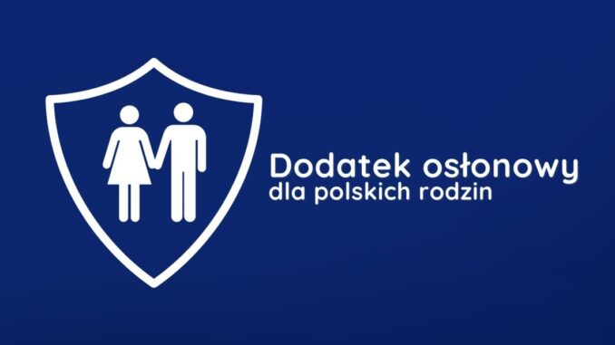
Miejski Ośrodek Pomocy Społecznej w Puszczykowie informuje, że w dniu 31-12-2023 r. weszła w życie ustawa nowelizująca ustawę z dnia 17 grudnia 2021 r. o dodatku osłonowym.
Zgodnie z uchwalonymi przepisami dodatek osłonowy będzie kontynuowany i przysługiwał będzie gospodarstwu domowemu, którego przeciętne miesięczne dochody w rozumieniu art. 3 pkt 1 ustawy o świadczeniach rodzinnych nie przekraczają 2100 zł w gospodarstwie jednoosobowym albo 1500 zł na osobę w gospodarstwie wieloosobowym.
Jeżeli umowy międzynarodowe nie stanowią inaczej, dodatek osłonowy przysługuje:
1) osobom posiadającym obywatelstwo polskie mającym miejsce zamieszkania i przebywającym na terytorium Rzeczypospolitej Polskiej;
2) cudzoziemcom mającym miejsce zamieszkania i przebywającym na terytorium Rzeczypospolitej Polskiej:
a) na podstawie zezwolenia na pobyt stały, zezwolenia na pobyt rezydenta długoterminowego Unii Europejskiej, zezwolenia na pobyt czasowy udzielonego w związku z okolicznością, o której mowa w art. 159 ust. 1 pkt 1 lit. c lub d lub w art. 186 ust. 1 pkt 3 ustawy z dnia 12 grudnia 2013 r. o cudzoziemcach (Dz. U. z 2023 r. poz. 519, 185 i 547), lub w związku z uzyskaniem w Rzeczypospolitej Polskiej statusu uchodźcy lub ochrony uzupełniającej,
b) w związku z uzyskaniem w Rzeczypospolitej Polskiej zgody na pobyt ze względów humanitarnych lub zgody na pobyt tolerowany – w formie schronienia, posiłku, niezbędnego ubrania oraz zasiłku celowego;
3) mającym miejsce zamieszkania i przebywającym na terytorium Rzeczypospolitej Polskiej obywatelom państw członkowskich Unii Europejskiej, państw członkowskich Europejskiego Porozumienia o Wolnym Handlu (EFTA) – stron umowy o Europejskim Obszarze Gospodarczym lub Konfederacji Szwajcarskiej oraz członkom ich rodzin w rozumieniu art. 2 pkt 4 ustawy z dnia 14 lipca 2006 r. o wjeździe na terytorium Rzeczypospolitej Polskiej, pobycie oraz wyjeździe z tego terytorium obywateli państw członkowskich Unii Europejskiej i członków ich rodzin (Dz. U. z 2021 r. poz. 1697 oraz z 2023 r. poz. 547), posiadającym prawo pobytu lub prawo stałego pobytu na terytorium Rzeczypospolitej Polskiej.
Zatem nie obywatelom o statusie UKR.
Wysokości dopłat w ramach dodatku osłonowego:
Wysokość dodatku osłonowego będzie zależna od liczby osób wchodzących w skład gospodarstwa domowego. Dodatek osłonowy wyniesie dla gospodarstwa domowego:
1 osobowego - 228,80 zł.
2-3 osobowego - 343,20 zł.
4-5 osobowego - 486,20 zł.
6 osobowego i powyżej - 657,80 zł.

W sytuacji, gdy głównym źródłem ogrzewania gospodarstwa domowego jest: kocioł, kominek, koza, ogrzewacz powietrza, itp. na paliwo stałe zasilane węglem lub paliwami węglopochodnymi wysokość dodatku osłonowego pod warunkiem, że został on wpisany do ewidencji emisyjności budynków, wynosi dla gospodarstwa:
1 osobowego 286 zł.
2-3 osobowego 429 zł.
4-5 osobowego 607,75 zł.
6 osobowego i powyżej 822,25 zł.
Zgodnie z art. 2 ust. 6a ustawy z dnia 17 grudnia 2021 r. o dodatku osłonowym (Dz.U. z 2023 r., poz. 759 ze zm.) dodatek osłonowy za okres od dnia 1 stycznia 2024 r. do dnia 30 czerwca 2024 r. wynosi 50% kwot wskazanych odpowiednio w ust. 5 albo 6 po ich waloryzacji średniorocznym wskaźnikiem cen towarów i usług konsumpcyjnych ogółem w 2022 r. w stosunku do 2021 r., określonym w komunikacie Prezesa Głównego Urzędu Statystycznego z dnia 13 stycznia 2023 r. w sprawie średniorocznego wskaźnika cen towarów i usług konsumpcyjnych ogółem w 2022 r. (M.P. poz. 68).
Zasada złotówka za złotówkę
W przypadku dodatku osłonowego obowiązywać będzie tzw. zasada złotówka za złotówkę. Oznacza to, że dodatek ten będzie przyznawany nawet po przekroczeniu kryterium dochodowego, a kwota dodatku będzie pomniejszana o kwotę tego przekroczenia. Minimalna kwota wypłacanych dodatków osłonowych będzie wynosić 20 zł.
Wniosek
Wniosek o wypłatę dodatku osłonowego składa się do 30-04-2024 r. na piśmie w Miejskim Ośrodku Pomocy Społecznej w Puszczykowie przy ul. Wysokiej 1 lub lub za pomocą środków komunikacji elektronicznej w rozumieniu ustawy z dnia 18 lipca 2002 r. o świadczeniu usług drogą elektroniczną (Dz. U. z 2020 r. poz. 344). W przypadku złożenia wniosku o wypłatę dodatku osłonowego za pomocą środków komunikacji elektronicznej wniosek ten opatruje się kwalifikowanym podpisem elektronicznym lub uwierzytelnia z wykorzystaniem profilu zaufanego.
Wnioski o wypłatę dodatku osłonowego za okres od dnia 1 stycznia 2024 r. do dnia 30 czerwca 2024 r. złożone po dniu 30 kwietnia 2024 r. pozostawia się bez rozpoznania.
Dodatek osłonowy przysługuje za okres od dnia 1 stycznia 2024 r. do dnia 30 czerwca 2024 r. i jest wypłacany jednorazowo w terminie do dnia 30 czerwca 2024 r.
Gospodarstwo domowe tworzą:
osoba fizyczna samotnie zamieszkująca i gospodarująca (gospodarstwo domowe jednoosobowe),
osoba fizyczna, oraz osoby z nią spokrewnione lub niespokrewnione pozostające w faktycznym związku, wspólnie z nią zamieszkujące i gospodarujące (gospodarstwo domowe wieloosobowe).
Przy opiece naprzemiennej dziecko może znaleźć się w tylko jednej rodzinie zgodnie z zapisem, że tylko jedna osoba może wchodzić w skład tylko jednego gospodarstwa.( rodzicowi który pierwszy złożył wniosek uzna się dziecko za członka we wspólnym gospodarstwie).
Rok bazowy w zakresie badanego dochodu :
dla wniosków złożonych do 31-07-2024 r. jest to rok 2022
Przyznanie dodatku nie jest decyzją administracyjną i nie przysługuje na nie odwołanie, jest załatwiane w formie informacji o przyznaniu dodatku wysyłanej na adres poczty elektronicznej- jeśli taki podano we wniosku lub odebranej w ośrodku.
Wszelkich informacji udziela Miejski Ośrodek Pomocy Społecznej w Puszczykowie : tel. kontaktowy 61 819 4648, mail : mops@puszczykowo.pl

